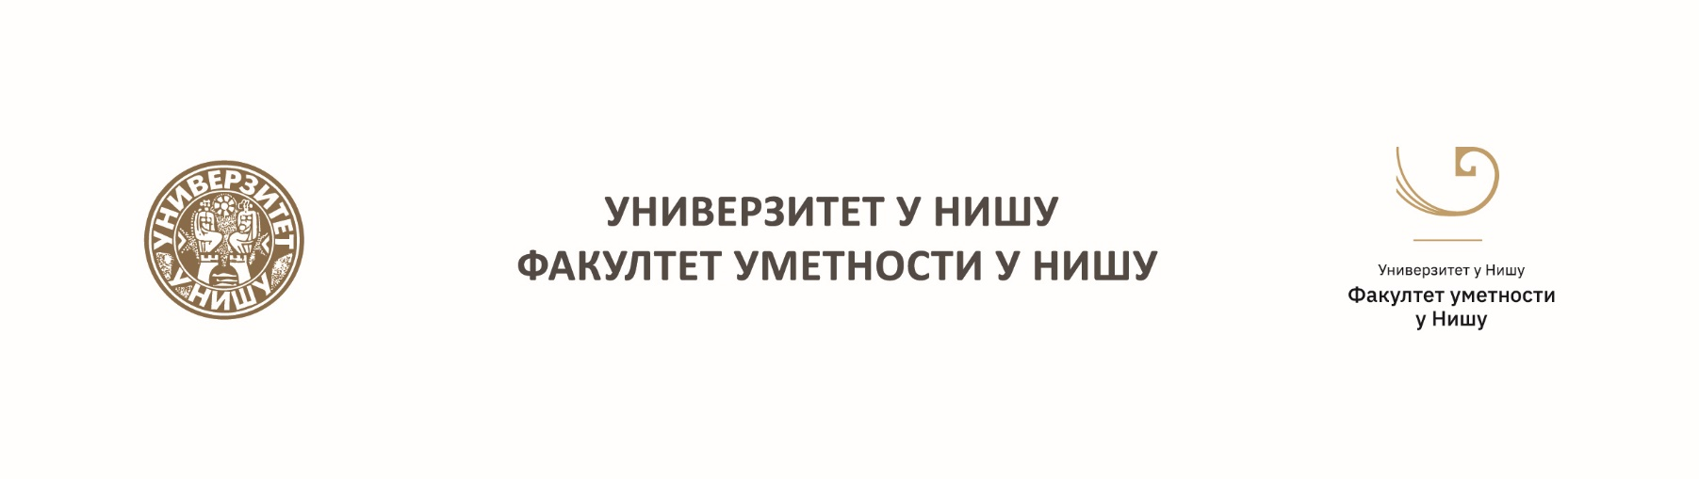
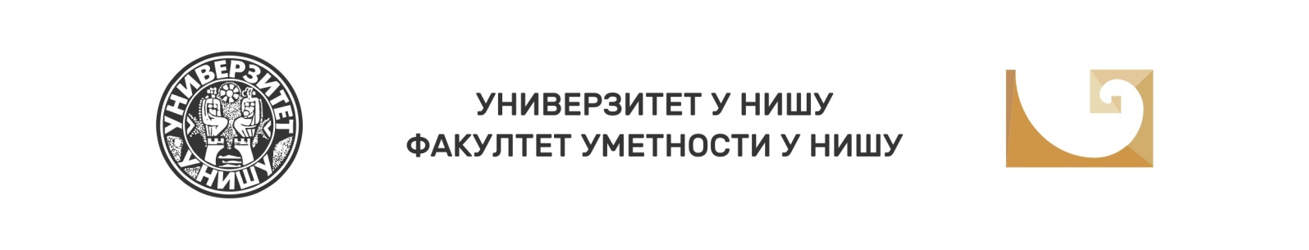

XII Национални научни скуп са међународним учешћем

Балкан Арт Форум 2026

(БАРТФ 2026)

Ниш, 9. и 10. октобар 2026. годинe

УМЕТНОСТ И КУЛТУРА ДАНАС:
ТЕЛО КАО МЕДИЈ: ПЕРФОРМАТИВНОСТ, СЛИКА И ЗВУК У УМЕТНИЧКИМ И РЕЛИГИЈСКИМ КОНТЕКСТИМА

ПРИЈАВНИ ФОРМУЛАР
Име, средње слово и презиме
Научно звање
Назив и адреса институције у којој сте запослени
E-mail адреса
Број мобилног телефона
Тема саопштења
Сажетак
(до 250 речи)
Сажетак на енглеском језику
(до 250 речи)
Кључне речи
(до 5)
Кључне речи на енглеском језику
(до 5)
Биографија
(до 200 речи)
Биографија на енглеском језику
(до 200 речи)

